MINISTÉRIO DA AGRICULTURA, PECUÁRIA E ABASTECIMENTO
Secretaria de Comércio e Relações Internacionais
Departamento de Negociações e Análises Comerciais
Coordenação-Geral de Estatística e Análise Comercial

BALANÇA COMERCIAL DO AGRONEGÓCIO – Fevereiro/2020

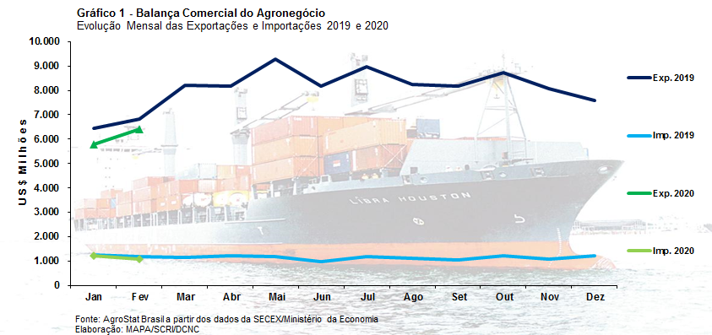

I – Resultados do mês (comparativo Fevereiro/2020 – Fevereiro/2019)
Em fevereiro de 2020, as exportações do agronegócio brasileiro alcançaram o montante de US$ 6,41 bilhões, o que representou diminuição de 6,3% em comparação aos US$ 6,84 bilhões exportados no mesmo mês do ano anterior. Com esse valor, a participação das vendas do agronegócio caiu de 43,5% em fevereiro de 2019 para 39,2% em fevereiro de 2020. Já as importações do agronegócio totalizaram US$ 1,06 bilhão no mês, com queda de 11,2% em relação ao mesmo período de 2019. Como resultado, o saldo da balança comercial do agronegócio no mês foi de US$ 5,35 bilhões (-5,2%).

I.a – Setores do Agronegócio
Em relação aos setores exportadores do agronegócio brasileiro, os destaques do período foram: complexo soja, com participação de 32,8% das exportações; carnes, com 20,3%; produtos florestais, com 12,8%; complexo sucroalcooleiro, com 7,6%; café, com participação de 6,6%. Em conjunto, as vendas externas dos cinco setores mencionados apresentaram participação de 80,1% do total exportado pelo agronegócio brasileiro em fevereiro de 2020, o que denota concentração da pauta nos cinco principais setores, uma vez que apresentaram participação de 77,1% em fevereiro de 2019.
As exportações do complexo soja decresceram 5,2% em relação a fevereiro de 2019, com a cifra de US$ 2,10 bilhões e caíram 4,1% em quantidade, além de 1,1% no preço médio dos produtos do setor. A soja em grãos é o principal produto negociado, com a soma de US$ 1,78 bilhão e retração de 4,9%. Em volume, foram comercializadas 5,12 milhões de toneladas (-2,9%) a uma cotação média de US$ 349 por tonelada (-2,0%). Já as vendas externas de farelo de soja alcançaram o montante de US$ 259 milhões, com recuo de 18,2% em valor, resultado das retrações de 4,0% no preço médio e 14,8% na quantidade comercializada. As exportações de óleo de soja totalizaram US$ 62 milhões (+126,5%%), com aumento no preço médio do produto (+70,3%) e na quantidade comercializada (+70,3%), com 69 mil toneladas.
Na segunda colocação do mês de fevereiro, as exportações de carnes totalizaram US$ 1,30 bilhão no período, incremento de 11,3% ante o US$ 1,17 bilhão verificado no mesmo mês do ano anterior. Houve aumento de 7,5% no quantum comercializado, com 559 mil toneladas, e alta do preço médio dos produtos do setor à taxa de 3,5%. O principal item negociado no mês foi a carne bovina, com US$ 564 milhões (+9,0%). No que se refere à quantidade, verificou-se retração de 5,7% em relação a fevereiro de 2019, com 131 mil toneladas negociadas. Quanto ao preço médio do produto brasileiro no mercado internacional, verificou-se incremento de 15,6% no período, atingindo a cotação de US$ 4.309 por tonelada. As exportações de carne de frango aparecem na segunda posição do setor, com vendas de US$ 548 milhões (+5,8%). As vendas de carne de frango in natura apresentaram recorde em quantidade para os meses de fevereiro, com 335 mil toneladas (+11,5%). Ademais, alcançaram a cifra de US$ 525 milhões (+6,6%) e cotação média do produto no período de US$ 1.567 por tonelada (-4,3%). As vendas externas de carne suína atingiram o montante de US$ 154 milhões (+55,4%), com incremento de 25,4% no quantum comercializado e de 23,9% na cotação média da mercadoria brasileiro no período. As vendas de carne suína in natura, por sua vez, foram recordes para os meses de fevereiro em valor (US$ 143 milhões) e em quantidade (58 mil toneladas). As flutuações nos valores exportados de soja em grão e carnes permanecem influenciadas pela desarticulação da produção chinesa de carne suína, em virtude da peste suína africana (PSA), que afeta o rebanho de suínos do país desde 2018. O USDA estima que a produção chinesa de carne suína em 2020 deverá ser de 36 milhões de toneladas, volume 33,3% inferior ao produzido em 2018.
Em terceiro lugar no ranking dos setores do agronegócio que mais exportaram em valor, os produtos florestais registraram a soma de US$ 823 milhões, com decréscimo de 20,5% em relação ao US$ 1,03 bilhão obtido em fevereiro de 2019. O principal produto negociado foi a celulose, com a soma de US$ 420 milhões e queda de 29,9%, resultado direto da diminuição de 30,7% no preço médio da mercadoria no período, enquanto o volume negociado se manteve praticamente estável com incremento de 1,1%. Em seguida destacaram-se as exportações de madeiras e suas obras, que diminuíram 10,8% em valor (US$ 260 milhões), em função da retração de 11,1% no volume negociado (586 mil toneladas). As vendas externas de papel totalizaram ainda US$ 142 milhões no mês (-0,3%), com a comercialização de 165 mil toneladas (+12,9%).
Em seguida, destacaram-se as vendas externas do complexo sucroalcooleiro, que atingiram a cifra de US$ 484 milhões, o que representou expansão de 19,9% quando comparado com o valor exportado em fevereiro de 2019 (US$ 404 milhões). As vendas de açúcar foram as mais significativas dentro do setor, com o total de US$ 389 milhões (+14,6%) e 1,31 milhão de toneladas negociadas (+12,4%). O álcool obteve US$ 94 milhões de receita de exportação (+47,1%), com incremento de 46,7% na quantidade comercializada (131 mil toneladas) e manutenção do preço médio do produto no patamar aproximado de US$ 716 por tonelada (-13,1%).
Completando os cinco principais setores do agronegócio em fevereiro de 2020, o setor cafeeiro registrou US$ 422 milhões em exportações, o que significou retração de 6,3% em comparação aos valores de fevereiro de 2019 (US$ 450 milhões). Tal resultado foi consequência da diminuição dos embarques do produto em 8,9% (176 mil toneladas). O café verde foi o principal item comercializado pelo setor, com US$ 381 milhões e 90,3% de participação. A retração de 9,2% na quantidade comercializada (169 mil toneladas) da mercadoria influenciou diretamente na queda de 6,5% da receita, apesar do aumento de 3,0% na cotação média do produto.
No que se refere às importações do agronegócio, como já mencionado, atingiu-se a soma de US$ 1,06 bilhão. Os principais produtos adquiridos no mês foram: trigo (US$ 106,78 milhões e -22,6%); álcoo etílico (US$ 62,58 milhões e +23,1%); papel (US$ 60,68 milhões e -9,4%); salmões frescos ou refrigerados (US$ 42,72 milhões e -11,5%); vestuário e outros produtos têxteis de algodão (US$ 40,74 milhões e -20,3%); azeite de oliva (US$ 34,21 milhões e -12,4%); malte (US$ 32,24 milhões e -46,0%); cacau inteiro ou partido (US$ 31,78 milhões e +88,8%); alho (US$ 29,02 milhões e +55,0%); e batatas preparadas ou conservadas (US$ 23,19 milhões e +10,4%).
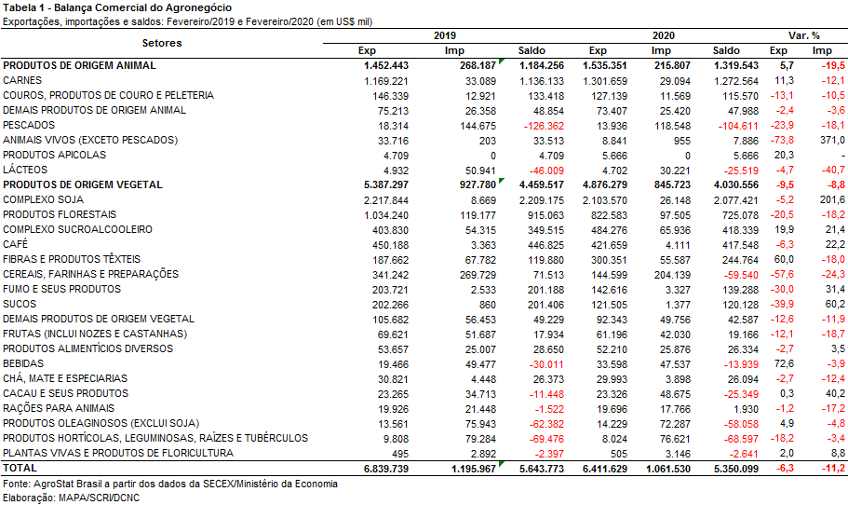

I.b – Blocos Econômicos e Regiões Geográficas
No mês de fevereiro/2020 a Ásia ocupou a primeira posição enquanto destino das exportações do agronegócio brasileiro. Foram exportados US$ 3,10 bilhões, ou seja 3,3% inferiores ao mesmo mês em 2019. Além da Ásia todos os outros blocos econômicos e regiões geográficas registraram queda nas vendas brasileiras, com exceção de: Europa Oriental (alta de US$ 50,02 milhões); Aladi - exceto Mercosul (+US$ 16,74 milhões); Mercosul (+US$ 3,24 milhões) e demais da América (+US$ 936,81 mil).
As exportações para a União Europeia foram as que sofreram as maiores retrações, com US$ 174,76 milhões a menos do registrado em fevereiro de 2019. Assim a participação do bloco passou de 19,8% para 18,4%. O principal item responsável por tal queda foi a celulose, cujas vendas foram 57,7% menores no último mês (-US$ 137,99 milhões). Também houve quedas no milho (-US$ 26,24 milhões); farelo de soja (-US$ 20,42 milhões) e suco de laranja (-US$ 18,92 milhões). A soja em grãos, por sua vez registrou crescimento de US$ 106,34 milhões no período.
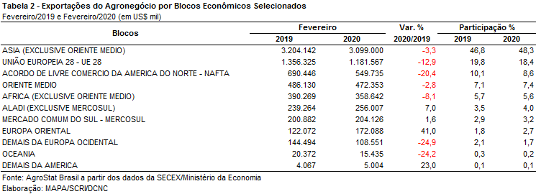

I.c – Países
No rol de países de destino das exportações brasileiras em fevereiro a China se manteve entre os principais destinos, alcançando a cifra de US$ 1,95 bilhão. Esse montante representou queda de 8,6% ante fevereiro/2019 (-US$ 183,04 milhões), e queda da participação do país de 31,3% para 30,5%.
Além da China, os países que mais contribuíram para a queda nas vendas do Brasil no mês foram: Estados Unidos (-US$ 124,09 milhões); Egito (-US$ 63,25 milhões); França (-US$ 59,61 milhões) e Itália (-US$ 50,59 milhões). Por outro lado, os principais países cujas exportações compensaram a queda foram: Paquistão (+US$ 70,90 milhões); Espanha (+US$ 63,18 milhões), Tailândia (+US$ 48,43 milhões) e Rússia (+US$ 46,06 milhões).
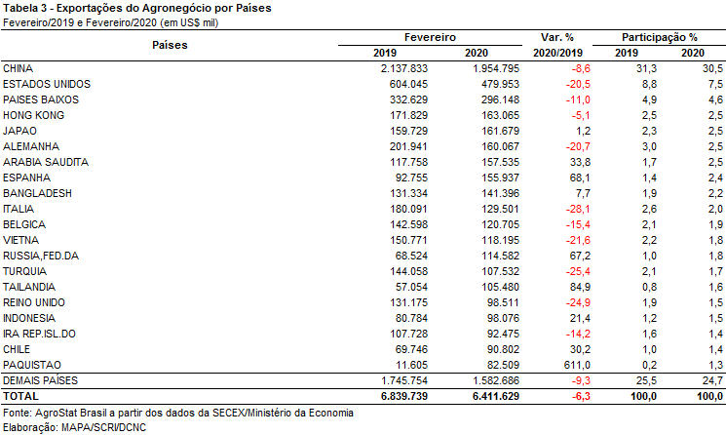

II – Resultados do bimestre (comparativo Janeiro-Fevereiro 2020/Janeiro-Fevereiro 2019)
As exportações do agronegócio foram de US$ 12,21 bilhões no primeiro bimestre de 2020, o que significou uma redução de 8,0% em relação aos US$ 13,27 bilhões exportados no primeiro bimestre de 2019. A queda ocorreu em função da redução de 5,1% no índice de preços dos produtos exportados pelo agronegócio brasileiro, bem como pela redução de 3,1% no índice de quantum das exportações.
A queda das exportações do agronegócio (-8,0%) foi ligeiramente inferior à redução para os demais produtos, que caíram 8,9%. Dessa forma, a participação do agronegócio nas exportações aumentou de 39,3% no primeiro bimestre de 2019 para 39,6% no primeiro bimestre de 2020.
As importações do agronegócio caíram de US$ 2,44 bilhões no primeiro bimestre de 2019 para US$ 2,28 bilhões no primeiro bimestre de 2019 (-6,3%). Os preços dos produtos importados caíram 3,9% enquanto o a quantidade teve redução de 2,5%.

II.a – Setores do Agronegócio
Entre janeiro e fevereiro de 2020, os cinco principais setores exportadores foram: complexo soja (24,4%); carnes (21,7%); produtos florestais (14,4%); complexo sucroalcooleiro (8,2%); e café (6,8%). Estes setores exportaram US$ 9,21 bilhões ou 75,5% do valor total exportado no primeiro bimestre de 2020. No mesmo período de 2019, os cinco principais setores foram responsáveis por US$ 10,16 bilhões em exportações ou 76,6% do valor total exportado pelo Brasil em produtos do agronegócio. Dessa forma, houve uma desconcentração da pauta exportadora entre os cinco principais setores exportadores.
Os vinte demais setores exportadores do agronegócio exportaram US$ 3,0 bilhões no primeiro bimestre de 2020, o que resultou numa queda de 3,6% em relação aos US$ 3,11 bilhões exportados pelos vinte maiores setores no primeiro bimestre de 2019. Com a queda no valor exportado, os vinte setores tiveram 24,5% de participação nas exportações do agronegócio. O milho registrou a maior queda no valor exportado por esses setores. A quantidade exportada de milho recuou de 5,43 milhões de toneladas no primeiro bimestre de 2019 para 2,53 milhões de toneladas no primeiro bimestre de 2020 (-53,4%), o que resultou em queda de 52,6% no valor exportado do cereal, que passou de US$ 925,75 milhões no primeiro bimestre de 2019 para US$ 438,44 milhões no primeiro bimestre de 2020. Por outro lado, as exportações de algodão não cardado nem penteado atingiram um valor recorde para o primeiro bimestre do ano, com US$ 753,13 milhões. Um incremento de 110,5% em relação aos US$ 357,85 milhões exportados no primeiro bimestre de 2019. O aumento nas vendas externas de algodão ocorreu em função da elevação da quantidade exportada, que subiu de 209 mil toneladas entre janeiro e fevereiro de 2019 para 479 mil toneladas entre janeiro e fevereiro de 2020 (+129,4%).
O principal setor exportador foi o complexo soja, com vendas externas de US$ 2,98 bilhões no primeiro bimestre de 2020 (-14,6%). Este número negativo ocorreu em função da queda na quantidade exportada e, também, da redução do preço médio de exportação dos produtos do setor. Entre janeiro e fevereiro, as exportações de soja em grãos foram de US$ 2,29 bilhões (-13,3%), com queda de 10,7% na quantidade exportada, que foi de 6,5 milhões de toneladas, e diminuição de 2,9% no preço médio de exportação da oleaginosa. Além da queda nas vendas externas de soja, houve redução no valor exportado de farelo de soja, que ficou em US$ 608,95 milhões (-22,7%). O único produto do setor com expansão nas exportações foi o óleo de soja (+35,8%), em função, principalmente, da elevação de 34,3% no preço médio de exportação do produto. Com o incremento do preço, o valor exportado de óleo de soja no primeiro bimestre de 2020 chegou a US$ 80,67 milhões.
As exportações de carnes atingiram um valor recorde para o primeiro bimestre do ano, com US$ 2,65 bilhões (+20,5%). A China foi o principal país importador de carnes do Brasil, tendo adquirido US$ 918,78 milhões (+125,3%) ou 34,7% da quantidade total exportada pelo Brasil nesse primeiro bimestre de 2020. No mesmo bimestre de 2019, as exportações brasileiras para o país asiático foram de US$ 407,75 milhões. A carne bovina foi a principal carne exportada pelo Brasil. As vendas externas de carne bovina atingiram US$ 1,20 bilhão no primeiro bimestre de 2020, atingindo a cifra recorde da série histórica iniciada em 1997. Quase a metade do total exportado foi vendido para a China, que comprou US$ 518,35 milhões de carne bovina brasileira no primeiro bimestre de 2020. Caso se contabilize também o valor adquirido por Hong Kong, que foi de US$ 167,12 milhões, as compras chinesas de carne bovina brasileira atingiram US$ 685,47 milhões ou 57,4% do total exportado pelo Brasil nesse primeiro bimestre de 2020. Outra carne exportada que atingiu a cifra do bilhão foi a carne de frango. As exportações de carne de frango subiram 11% no primeiro bimestre de 2020, chegando a US$ 1,07 bilhão. Já as exportações de carne suína atingiram cifra recorde de US$ 317,40 milhões (+67,1%), com quantidade recorde de 134,3 mil toneladas. A China, incluindo Hong Kong, adquiriu US$ 221,32 milhões de carne suína brasileira ou 69,7% do valor total exportado pelo Brasil.
Os produtos florestais ficaram na terceira posição entre os principais setores exportadores do agronegócio brasileiro nesse primeiro bimestre de 2020. As vendas externas foram de US$ 1,76 bilhão (-28,8%). O principal produto exportado pelo setor, a celulose, teve vendas externas de US$ 960,51 milhões no primeiro bimestre de 2020 ou uma queda de 40% em relação ao recorde de exportações do primeiro bimestre de 2019, que foi de US$ 1,60 bilhão. A queda nas exportações de celulose ocorreu em função, principalmente, da diminuição dos preços externos da celulose (-34,8%). Não obstante a queda no preço, houve também queda na quantidade exportada, que registrou um volume 7,9% menor. Outros dois produtos do setor tiveram queda no valor exportado: madeiras e suas obras (US$ 497 milhões; -9,1%) e papel (US$ 299 milhões; -6,4%).
As vendas externas do complexo sucroalcooleiro subiram de US$ 760,87 milhões no primeiro bimestre de 2019 para US$ 998,30 milhões no primeiro bimestre de 2020 (+31,2%). O incremento das exportações do setor deveu-se, principalmente, à elevação de 30,1% no volume exportado de açúcar. As exportações de álcool cresceram 15,7% em valor, atingindo US$ 137,18 milhões.
Na quinta posição entre os principais setores exportadores do agronegócio ficou o café. As exportações de café verde e solúvel foram de US$ 824,04 milhões (-8,2%) no primeiro bimestre de 2020. As vendas externas de café verde foram de US$ 739 milhões (-9,3%) enquanto as exportações de café solúvel foram de US$ 77,54 milhões (+1,5%).
Na análise pela ótica de produtos, oito produtos do agronegócio tiveram valor de exportação acima de US$ 500 milhões no primeiro bimestre de 2020: soja em grãos (US$ 2,29 bilhões; -13,3%); carne bovina in natura (US$ 1,07 bilhão; +30,9%); carne de frango in natura (US$ 1,03 bilhão; +11,8%); celulose (US$ 960,51 milhões; -40,0%); algodão não cardado nem penteado (US$ 753,13 milhões; +110,5%); café verde (US$ 739,32 milhões; -9,3%); açúcar de cana em bruto (US$ 715,36 milhões; +27,8%); e farelo de soja (US$ 608,95 milhões; -22,7%). Somente esses oito produtos responderam por duas terças partes do total exportado pelo Brasil em produtos do agronegócio entre janeiro e fevereiro de 2020.
As importações de produtos do agronegócio caíram de US$ 2,44 bilhões no primeiro bimestre de 2019 para US$ 2,28 bilhões no primeiro bimestre de 2020 (-6,3%). No período em análise, os dez principais produtos importados foram: trigo (US$ 232,75 milhões; -16,4%); álcool etílico (US$ 140,31 milhões; +20,5%); papel (US$ 130,66 milhões; -9,8%); vestuários e outros produtos têxteis de algodão (US$ 90,40 milhões; -13,7%); salmões, frescos ou refrigerados (US$ 87,36 milhões; -9,4%); azeite de oliva (US$ 70,62 milhões; -1,6%); alho (US$ 67,04 milhões; +83,0%); malte (US$ 66,21 milhões; -40,2%); cacau inteiro ou partido (US$ 55,34 milhões; +21,7%); e batatas preparadas ou conservadas (US$ 52,34 milhões; +12,9%). Estes dez principais produtos importados responderam por 43,5% do valor total importado no primeiro bimestre de 2020.

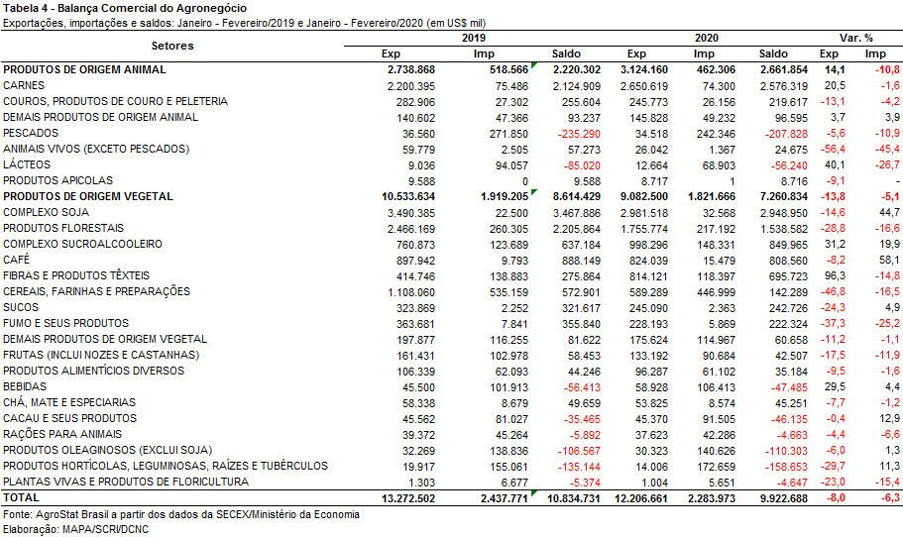

II.b – Blocos Econômicos e Regiões Geográficas
A Ásia é o principal mercado para os produtos do agronegócio brasileiro. Nesse primeiro bimestre de 2020, as vendas externas do agronegócio brasileiro para o continente asiático foram de US$ 5,94 bilhões (-1,5%). Tal cifra representou 48,7% do valor total exportado pelo Brasil em produtos do agronegócio. Houve um incremento de participação do continente asiático de 3,2 pontos em relação aos 45,5% de participação do mesmo no primeiro bimestre de 2019.
A União Europeia foi o segundo principal mercado para os produtos do agronegócio brasileiro, com US$ 2,16 bilhões em aquisições (-18,1%).
Somente três blocos tiveram incremento no valor adquirido no período: MERCOSUL (US$ 429,26 milhões; +4,1%); Países da Europa Ocidental (sem países da UE) (US$ 201,85 milhões; +3,3%); e outros países da América (US$ 12,78 milhões; +22,3%). Todas essas estatísticas se encontram na Tabela 5 desta nota.

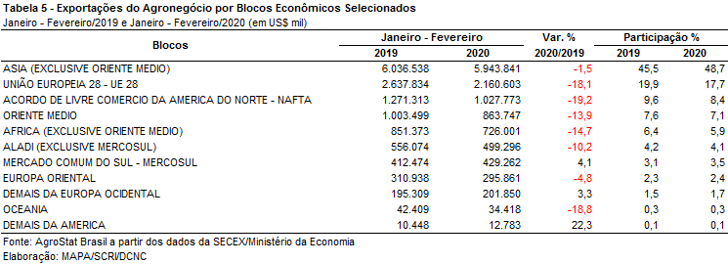

II.c – Países
A China é o principal parceiro do agronegócio brasileiro, com mais de um quarto do valor exportado pelo país (US$ 3,46 bilhões; -4,4%). Os outros quatro principais parceiros (Estados Unidos, Países Baixos, Japão e Hong Kong) também registraram queda no valor importado.
Na relação dos vinte principais mercados importadores do agronegócio brasileiro, apresentados na tabela 6 desta nota, três países aumentaram as compras de produtos do agronegócio brasileiro acima de 10%. Foram eles: Arábia Saudita (US$ 310,26 milhões; +21,1%); Bangladesh (US$ 282,16 milhões; +34,3%); e Tailândia (US$ 217,76; +165,2%).

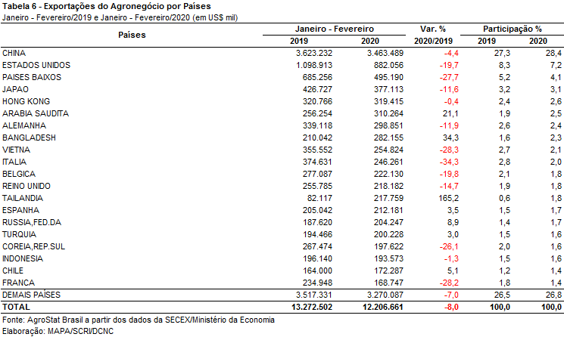

III – Resultados de Março de 2019 a Fevereiro de 2020 (Acumulado 12 meses)
No período de março de 2019 a fevereiro de 2020, as exportações brasileiras do agronegócio alcançaram US$ 95,78 bilhões, 6,1% inferior ao período anterior de março de 2018 a fevereiro de 2019. As importações brasileiras de produtos do agronegócio também se reduziram no período, comparado ao período anterior, queda de 3,8%, alcançando US$ 13,62 bilhões.

III.a – Setores do Agronegócio
Os principais produtos exportados foram os do complexo soja, com US$ 32,11 bilhões, 22,6% inferior aos 12 meses anteriores. A soja em grãos foi o que mais se reduziu, queda de 24,4% em valores relativos a março de 2018 a fevereiro de 2019, alcançando US$ 25,72 bilhões. A queda de volumes exportados (-14,9%) e de preços médios (-11,1%) explicam o fenômeno. O produto ainda é afetado pelas consequências da peste suína africana na China, que se iniciou em 2018.
As carnes foram o segundo setor mais exportado do agronegócio brasileiro no período de 12 meses observado, com alta de 17,5% em relação ao período de março de 2018 a fevereiro de 2019, alcançando US$ 17,14 bilhões. A carne de frango in natura foi o principal item exportado, com alta de 13% em relação ao período anterior, alcançando US$ 6,80 bilhões exportados. Em seguida, a carne bovina in natura, com alta de 24,7% em valores e 15,0% em volumes, alcançando US$ 6,80 bilhões e 1,58 milhão de toneladas exportadas de março de 2019 a fevereiro de 2020. A carne suína in natura é o próximo destaque entre as carnes, com alta de 50,9% em valores e 23,7% em quantidade, alcançando US$ 1,61 bilhão e 687 mil toneladas, respectivamente. A conjunção volume exportado e alta de preços médios exportados justificam os valores totais alcançados no período. Em média, as carnes obtiveram alta de 9,4% em volumes e crescimento de preços médios de 7,4% relativos ao período anterior, de março de 2018 a fevereiro de 2019. As exportações brasileiras de carnes também permanecem afetadas pelos efeitos da peste suína africana na China e a consequente alta demanda chinesa por proteína animal importada, em resposta à perda de rebanho suíno no país.
O terceiro setor do agronegócio brasileiro de maior valor exportado foi o de produtos florestais, US$ 12,21 bilhões, redução de 13,9% em relação ao período de março de 2018 a fevereiro de 2019. A celulose foi o produto mais afetado, com queda de 19,6% em valores e 1,3% em quantidade – alcançando US$ 6,84 bilhões e 15,08 milhões de toneladas. O mercado internacional de papel e produtos florestais opera em excesso de oferta, com aumento da capacidade instalada dos principais produtores e queda de demanda dos principais consumidores, observados na redução do preço médio exportado de março de 2019 a fevereiro de 2020 em 18,5%.
O quarto setor exportador de maior valor exportado pelo agronegócio brasileiro no período foi o de cereais. Destaque para o milho, com alta de 61,1% em valores e 65,3% em volumes, alcançando US$ 6,72 bilhões e cerca de 40 milhões de toneladas exportadas entre março de 2019 e fevereiro de 2020.
Em seguida, o complexo sucroalcooleiro, com queda das exportações de açúcar em 11,5% em valor e alta das exportações de álcool em 13,2% em valor: US$ 5,40 bilhões e US$ 1,02 bilhão, respectivamente, no período observado. A principal razão para a redução dos valores exportados de açúcar no período foi a queda de exportações de volumes em 9,4%. Tal redução foi provavelmente estimulada pela queda dos preços internacionais da commoditie, que sofreu por excesso de oferta no período observado. Para a próxima safra estima-se elevação de preços internacionais, em virtude de redução da produção internacional, diminuição de estoques e manutenção da demanda observada na safra 2019/20.
O sexto setor mais exportado pelo agronegócio brasileiro foi o de café. Destaque para as exportações de café verde com alta de 2,4% em valores e 15,5% em volumes, alcançando US$ 4,50 bilhões e 2,20 milhões de toneladas.
Em sétimo, o setor de fibras e produtos têxteis, com alta de 66,7% das exportações de algodão entre março de 2019 e fevereiro de 2020, em relação ao período anterior. As exportações do produto alcançaram US$ 3,04 bilhões no período.
Quanto às importações, destaque para o trigo (-8,4%), US$ 1,44 bilhão, pescados (-6,5%), US$ 1,24 bilhão, e produtos hortícolas, leguminosas, raízes e tubérculos (+18,2%), US$ 1,03 bilhão em valores exportados nos 12 meses observados.

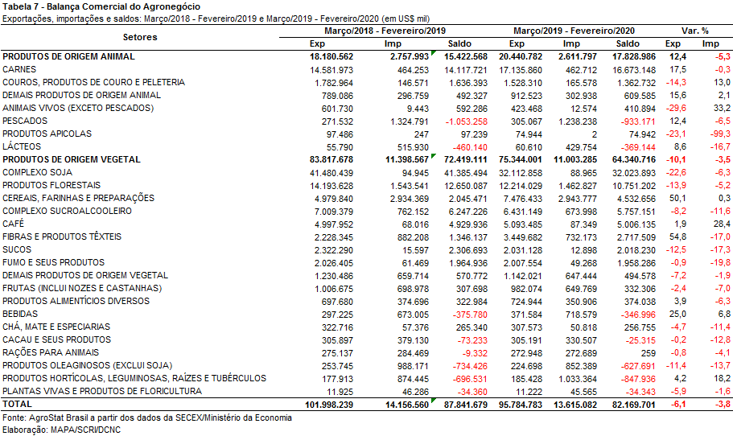

III.b – Blocos Econômicos e Regiões Geográficas
A Ásia foi o principal destino das exportações brasileiras do agronegócio nos últimos doze meses, com US$ 47,80 bilhões em aquisições do Brasil. Contudo, tal cifra representou queda de 9,5% em relação ao acumulado de doze meses imediatamente anteriores, quando as exportações brasileiras alcançaram US$ 52,81 bilhões. Como resultado, a participação da região no total exportado pelo Brasil sofre redução de quase dois pontos percentuais (de 51,8% para 49,9%). Assim como a Ásia, as vendas externas para a União Europeia diminuíram no período, passando de US$ 17,69 bilhões para US$ 16,33 bilhões (-7,7%).
Em conjunto, as duas regiões foram responsáveis pela queda das exportações de produtos agropecuários em US$ 6,38 bilhões. Em relação à Ásia a queda nas vendas de soja em grãos foi o principal fator que influenciou o resultado, com perdas de mais de US$ 8 bilhões, apesar do crescimento nas exportações de milho (+US$ 1,57 bilhão); carne bovina in natura (+US$ 1,25 bilhão) e algodão (+US$ 1,06 bilhão), por exemplo. A queda nas exportações para a União Europeia se deu principalmente em função da redução nas vendas de celulose (-US$ 991,65 milhões).
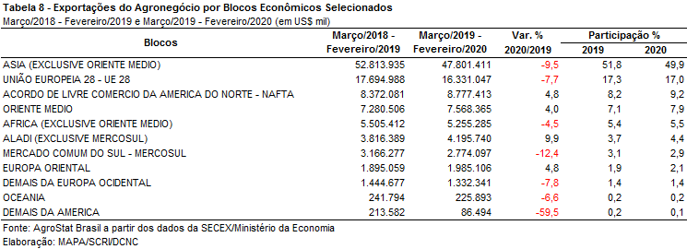

III.c – Países
A China, principal destino das vendas do agro brasileiro, sofreu queda de 15,8% nos últimos doze meses sobre o período de março/2018 a fevereiro/2019, o que significou uma redução de US$ 5,76 bilhões. Como observado previamente para a Ásia, região a qual pertence, a soja em grão foi o principal produto responsável por essa queda, com perdas de US$ 8,42 bilhões.
Além da China, os países que mais contribuíram para a redução nas exportações do agronegócio brasileiro no período foram: Países Baixos (-US$ 823,36 milhões); Índia (-US$ 395,66 milhões) e Itália (-US$ 365,14 milhões).
Cabe destacar, por outro lado, o crescimento nas vendas para o Japão (+US$ 1,05 bilhão), em função das vendas de milho, que aumentaram US$ 1,06 bilhão (+1.268%).
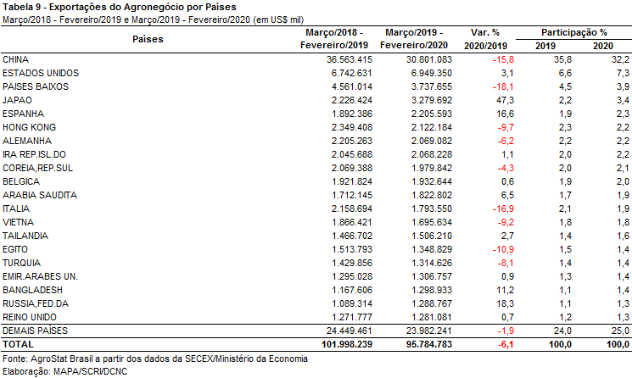

NOTA METODOLÓGICA
A classificação de produtos do agronegócio utilizada nesta nota foi atualizada de acordo com a Resolução CAMEX Nº 125, de 15/12/2016, que alterou a Nomenclatura Comum do MERCOSUL – NCM para adaptá-la em relação às modificações do Sistema Harmonizado de Designação e de Codificação de Mercadorias (SH-2019), que estabelece um método internacional para a classificação de mercadorias.
A Balança Comercial do Agronegócio utiliza uma classificação dos produtos do agronegócio que reúne 2.991 NCM’s em 25 setores. Essa é a mesma classificação utilizada no Sistema de Estatísticas de Comércio Exterior do Agronegócio Brasileiro, AGROSTAT BRASIL - base de dados on line que oferece uma visão detalhada e atualizada das exportações e importações brasileiras do agronegócio. Mais informações da metodologia e classificação podem ser consultadas no site: http://agrostat.agricultura.gov.br
MAPA/SCRI/DNAC/CGEA
10/03/2020

